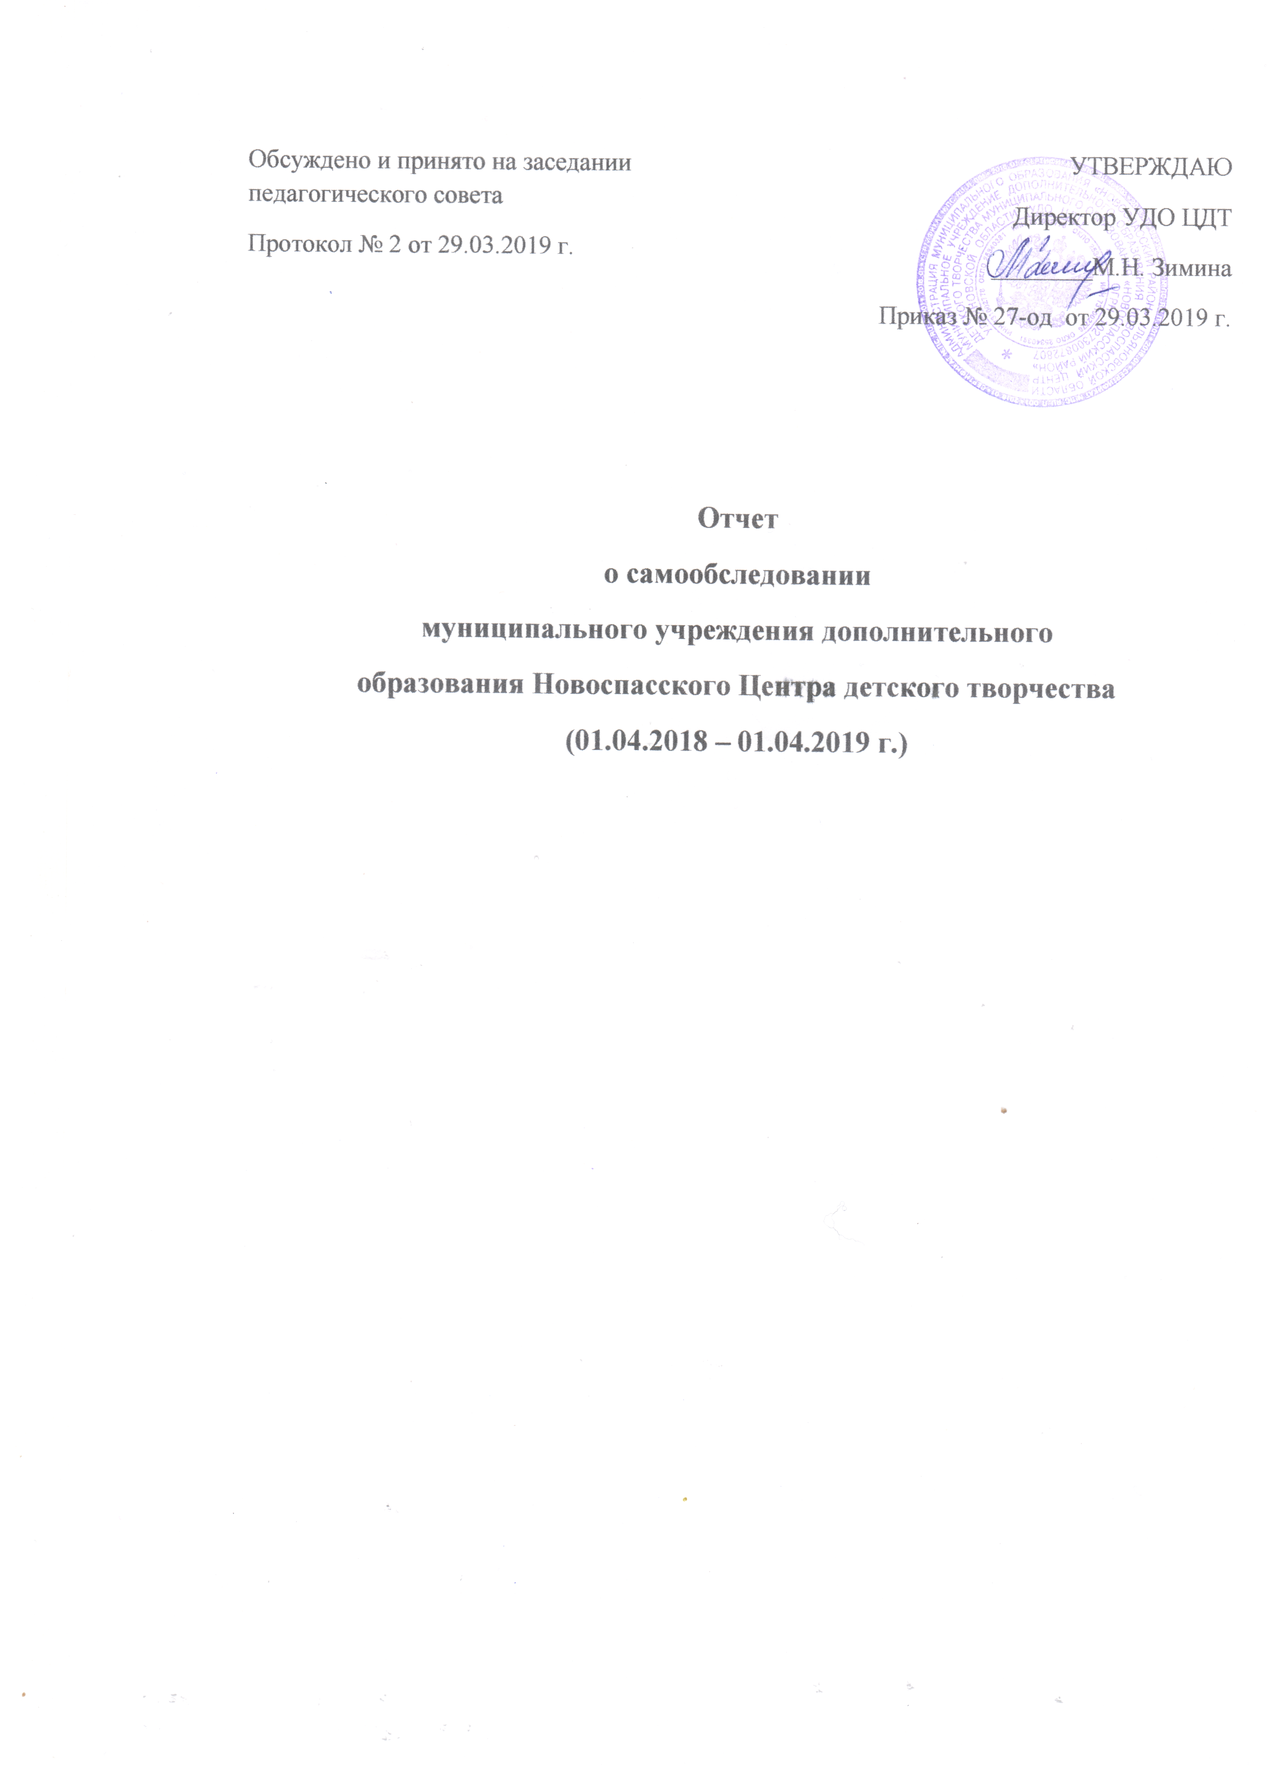

Отчет о самообследовании
муниципального учреждения дополнительного образования
Новоспасского Центра детского творчества
(на 01.04.2019 г.)
Аналитическая часть
- Введение:
Самообследование муниципального учреждения дополнительного образования Новоспасского Центра детского творчества (далее по тексту УДО ЦДТ) проводилось в соответствии с пунктом 3 части 2 статьи 29 Федерального закона от 29.12.2012 № 273-ФЗ «Об образовании в Российской Федерации», приказом Министерства образования и науки Российской Федерации от 14.06.2013. № 462 «Об утверждении Порядка проведения самообследования образовательной организации», приказом Министерства образования и науки Российской Федерации от 10.12.2013 № 1324 «Об утверждении показателей деятельности образовательной организации, подлежащей самообследованию», приказом УДО ЦДТ от 01.03.2019 г.№ 16 - од «О проведении процедуры самообследования муниципального учреждения дополнительного образования Новоспасского Центра детского творчества.
Целью проведения самообследования является обеспечение доступности и открытости информации о деятельности организации, а также подготовка отчета о результатах самообследования.
Самообследование проводится ежегодно в срок до 1 апреля.
2. Организационно-правовое обеспечение образовательной деятельности учреждения:
2.1. Устав образовательного учреждения:
Устав муниципального учреждения дополнительного образования Новоспасского Центра детского творчества утвержден Постановлением администрации муниципального образования «Новоспасский район» Ульяновской области № 703 от 26 октября 2018 года.
Основными целями деятельности Учреждения (согласно Уставу) являются обеспечение современного качества дополнительного образования, развитие мотивации личности к познанию и творчеству в интересах формирования духовно-богатой, физически здоровой, социально – значимой личности.
Основными задачами Учреждения являются:
- обеспечение духовно-нравственного, гражданско-патриотического, трудового воспитания обучающихся;
- выявление и развитие творческого потенциала одаренных обучающихся;
- профессиональная ориентация обучающихся;
- создание и обеспечение необходимых условий для личностного развития, укрепления здоровья, профессионального самоопределения и творческого труда обучающихся;
- организация содержательного досуга обучающихся;

2.2. Юридический адрес:
юридический, почтовый адрес:
Россия, 433870, Ульяновская область, Новоспасский район, р.п. Новоспасское, улица Дзержинского, дом 62;
Телефон: 8(8422)21841;
E-mail: cdt22@mail.ru
Сайт: http:novosp-cdt.my1.ru
2.3. Места осуществления образовательной деятельности:
№/п | № ОО | Юридический адрес
 | Муниципальное учреждение дополнительного образования Новоспасский Центр детского творчества муниципального образования «Новоспасский район» Ульяновской области | 433870  р.п. Новоспасское  Ул. Дзержинского, 62
2.4. Документы, на основании которых осуществляет свою деятельность УДО ЦДТ:
а) Лицензия на осуществление образовательной деятельности, выдана Министерством образования и науки Ульяновской области – Серия 73Л01 № 0001602, регистрационный № 3059 от 29 ноября 2016 года, срок действия лицензии – бессрочно.
б) Основной государственный регистрационный номер юридического лица (ОГРН): 1027300872807;
в) Лист записи Единого государственного реестра юридических лиц, выдан Межрайонной инспекцией Федеральной налоговой службы № 5 по Ульяновской области 20 января 2016 года.
г) Свидетельство о постановке на учет Российской организации в налоговом органе по месту её нахождения: Идентификационный номер налогоплательщика (ИНН): 7313002778/ КПП 731301001
д) Свидетельство о государственной регистрации права:
- № 73 АА 489023 от 01 декабря 2012 года
2.5. Учредитель:
Учредителем УДО ЦДТ является муниципальное образование «Новоспасский район» Ульяновской области. От имени Учредителя выступает администрация муниципального образования «Новоспасский район».
Функции и полномочия собственника имущества УДО ЦДТ выступает Комитет по управлению муниципальным имуществом и земельным отношениям администрации муниципального образования «Новоспасский район» Ульяновской области.
Собственник осуществляет распорядительные и контролирующие функции в отношении муниципального имущества, закрепленного за УДО ЦДТ на праве оперативного управления.
2.6. Система управления образовательного учреждения
Управление УДО ЦДТ осуществляется в соответствии с законодательством Российской Федерации и Уставом Учреждения, строится на принципах единоначалия и самоуправления.
Формами самоуправления Учреждения являются общее собрание трудового коллектива, педагогический совет. Деятельность каждого из перечисленных органов самоуправления регламентируется соответствующим локальным актом УДО ЦДТ – Положением о данном органе самоуправления.

2.7. Руководство:
№ | Должность | ФИО | Стаж  работы | Административный стаж | Стаж в  данной должности
 | Директор | Зимина Марина Нинелевна | 38 | 14 | 14
3. Концептуальная модель УДО ЦДТ:
Дополнительное образование на современном этапе рассматривается как важнейшая составляющая единого образовательного пространства. Оно социально востребовано, так как органично сочетает в себе воспитание, обучение и развитие личности ребенка.
Главной целью дополнительного образования является создание условий для самоопределения, самореализации и саморазвития ребенка, приобщения его к мировой, отечественной, национальной культуре, включения в социальное творчество.
Основные задачи заключаются в переосмыслении методов организации образовательного процесса, в поиске, разработке и применении таких технологий, которые предоставят ребенку возможность достигнуть высокого индивидуального уровня образованности.
В соответствии с Концепцией развития дополнительного образования детей в Российской Федерации педагогический коллектив УДО ЦДТ определил цель: расширение возможностей для удовлетворения разнообразных интересов детей и их семей в сфере дополнительного образования.
Определены следующие задачи:
- развитие дополнительного образовательного маршрута как ресурса мотивации личности к познанию и творчеству;
- проектирование мотивирующих образовательных сред как необходимого условия «социальной ситуации развития» детей;
- интеграция дополнительного и общего образования, направленная на расширение вариативности и индивидуализации системы образования.
4. Обучающиеся и система работы с ними.
4.1. Количество обучающихся в учреждении:
1.1 | Общая численность учащихся, в том числе: | 308 человек
4.2. Краткая характеристика обучающихся и структура контингента:
Численность обучающихся в УДО ЦД:
1.1 | Общая численность учащихся, в том числе: | 308 человек
1.1.1 | Детей дошкольного возраста (5-6 лет) | 0 человек
1.1.2 | Детей младшего школьного возраста (7-11 лет) | 74 человека
1.1.3 | Детей среднего школьного возраста (11-15 лет) | 207 человек
1.1.4 | Детей старшего школьного возраста (15-17 лет) | 27 человек
1.3 | Численность/удельный вес численности учащихся, занимающихся в 2-х и более объединениях (кружках, секциях, клубах), в общей численности учащихся | 101 человек
1.4 | Численность/удельный вес численности учащихся, с применением дистанционных образовательных технологий, электронного обучения, в общей численности учащихся | 0 человек
1.5 | Численность/удельный вес численности учащихся по образовательным программам для детей с выдающимися способностями, в общей численности учащихся | 0 человек
4.3. Сведения о занятости по направленностям общеобразовательных программ:
№/п | Направленность | Кол-во программ | Кол-во учащихся
 | Художественная | 6 | 136
 | Туристско-краеведческая | 2 | 45
 | естественнонаучная | 4 | 60
 | техническая | 2 | 25
 | Социально-педагогическая | 3 | 42
Всего |  | 17 | 308

Классификация дополнительных общеобразовательных программ по продолжительности обучения:
Год обучения | Кол-во программ
1 год обучения | 13
2 год обучения | 2
3 год обучения | 2
4.4. Сохранность детского контингента:
Сохранность контингента составила 94 %.
Администрация, педагоги дополнительного образования проводят значительную работу по вовлечению детей в творческие объединения, формированию мотивации к дополнительному образованию, сохранности контингента обучающихся, поэтому в детских объединениях случаи отсева незначительны.
4.5. Характеристика достижений обучающихся:
Применяя индивидуальный подход к каждому ребёнку, педагоги умело помогают раскрыть детям свои творческие возможности, и это даёт результаты персональных достижений обучающихся. Наибольшее количество победителей показали обучающиеся изостудии «Радуга» (педагог Корнилова И.Ю.), творческого объединения «Колорит» (педагог Амирова Н.М.), творческого объединения «Юнармеец» (педагог Казаков В.А.), творческого объединения «Сувенир» (педагог Шаипова Н.Н,), творческого объединения «Юный художник» (педагог Савинова В.В., творческого объединения «Юный краевед» (педагог Аюпова Г.А.).
5. Качество образовательного процесса в УДО ЦДТ:
Качество образовательной деятельности - это комплексная характеристика процесса и результатов обучения, воспитания и развития детей, отражающая полноту выполнения дополнительных общеобразовательных общеразвивающих программ и результативность образовательной деятельности обучающихся.
Учреждение осуществляет образовательный процесс на основе учебного плана, в соответствии с образовательной программой УДО ЦДТ и общеобразовательными общеразвивающими программами.
Уровни и направленность реализуемых общеобразовательных программ соответствует установленным требованиям.
В учебном процессе педагогами используются различные формы обучения, в том числе: беседы, практикумы, деловые игры, защита проектов, презентации, конкурсные работы и др.
Содержание и качество образования в УДО ЦДТ способствует развитию мотивации личности обучающихся к познанию и творчеству, их профессиональному самоопределению, адаптации детей к жизни в обществе, формированию общей культуры, организации содержательного досуга.
6. Качество кадрового обеспечения:
Одно из важнейших условий, обеспечивающих успех деятельности Центра детского творчества - наличие в нем специалистов по различным направлениям. В УДО ЦДТ работает инициативный, творческий, работоспособный коллектив педагогов. Обязательным требованием профессиональной компетенции педагога является непрерывное повышение образовательного уровня в форме самообразования, прохождения курсов повышения квалификации и др.
Педагогический коллектив УДО ЦДТ:
Общая численность педагогических работников | 17 человек
Численность/удельный вес численности педагогических работников, имеющих высшее образование, в общей численности педагогических работников | 15 человек
Численность/удельный вес численности педагогических работников, имеющих высшее образование педагогической направленности (профиля), в общей численности педагогических работников | 12 человек
Численность/удельный вес численности педагогических работников, имеющих среднее образование, в общей численности педагогических работников | 0 человек
Численность/удельный вес численности педагогических работников, имеющих среднее профессиональное образование педагогической направленности (профиля), в общей численности педагогических работников | 2 человека
Численность/удельный вес численности педагогических работников, которым по результатам аттестации присвоена квалификационная категория в общей численности педагогических работников, в том числе: | 12 человек
Высшая | 6 человек
Первая | 6 человек
Численность/удельный вес численности педагогических работников в общей численности педагогических работников, в том числе | 17 человека
До 5 лет | 0 человек
Свыше 30 лет | 4 человека
7. Качество учебно-методического и информационного обеспечения:
УДО ЦДТ – многопрофильное учреждение дополнительного образования, в котором планируются и осуществляются инновационные процессы по расширению сферы деятельности, разработке образовательных программ и методических комплексов дополнительного образования.
УДО ЦДТ – центр методической работы с детскими общественными организациями; центр по организации работы с волонтерским движением «Равный - равному», организатор и координатор районного Сбора старшеклассников. В конце учебного года проводится районная учеба школьного актива старшеклассников; районный фестиваль детских общественных организаций
В р.п. Новоспасское сформирована социальная инфраструктура, которая представлена достаточно широкой сетью учреждений образования, культуры, спорта, здравоохранения. Центр детского творчества активно использует потенциал культурно-спортивных и других учреждений в организации образовательной деятельности, организации и проведении массовых воспитательных мероприятий, детского общественного движения, организации и координации летнего отдыха детей и подростков.
Методическое обеспечение образовательного процесса:
Важнейшим средством повышения педагогического мастерства, управления качеством дополнительного образования и совершенствованием нормативно-правового обеспечения образовательного процесса, связующим в единое целое всю систему работы УДО ЦДТ является методическая работа.
Методическая работа УДО ЦДТ заключается в удовлетворении образовательных потребностей педагогов, в создании условий для непрерывного повышения профессионального мастерства всех категорий педагогических работников через систему непрерывного педагогического образования и освоение передового педагогического опыта в дополнительном образовании.
Система непрерывного профессионального образования (НПО) включает следующие направления: повышение квалификации через курсовую подготовку, научно-методические и профильные семинары, трансляцию педагогического опыта, самообразование, профессиональные конкурсы, методическую помощь и поддержку.
Педагогические работники УДО ЦДТ активно распространяют свой педагогический опыт через:
- участие в семинарах педагогов дополнительного образования);
- проведение Дней открытых дверей для педагогов дополнительного образования «Калейдоскоп идей» и др.
Публикации в различных СМИ:
Количество публикаций, подготовленных педагогическими работниками образовательной организации: | 62 единицы
За 3 года | 47 единиц
За отчетный период | 15 единиц
8. Качество массовой и культурно-досуговой деятельности:
Культурно-досуговая деятельность УДО ЦДТ является частью культурно-образовательного пространства и предполагает создание благоприятного эмоционально-психологического климата в детском коллективе.
Следует отметить, что она имеет дополнительную образовательную функцию и строится на основе специально разработанных программ, направленных на удовлетворение потребностей детей в образовании, отдыхе детей, подростков и юношества с учетом их интересов, индивидуальных и возрастных особенностей развития через различные направления культурно-досуговой деятельности.
Количество массовых мероприятий, проведенных образовательной организацией, в том числе | 42 единицы
На уровне учреждения | 23 единицы
На муниципальном уровне | 19 единиц
На региональном уровне | 0 единиц
На межрегиональном уровне | 0 единиц
На федеральном уровне | 0 единиц
На международном уровне | 0 единиц

Коллектив УДО ЦДТ является постоянным участником и организатором районных выставок, конкурсов, слетов, фестивалей.
В течении учебного года УДО ЦДТ организовал и провел более 15 конкурсов муниципального уровня (конкурсы творческих работ «Мама – главное слово в судьбе», «Пасха радость нам несет», конкурсы фотографий «Цветы для мамы»,
В течение года проводится большое количество мероприятий внутри учреждения, т.к. новогодние представления, праздники «Осень-рыжая подружка», «Весна идет – весне дорогу», конкурсы детских рисунков и творческих работ и др.
Культурно-досуговые программы развивают и удовлетворяют культурно-образовательные, культурно-творческие потребности и интересы детей, формируют социальную активность личности. Любая культурно-досуговая программа, (проект) ориентирована на достижение участниками определенного результата. В качестве ожидаемых результатов выступают:
- осмысление детьми (в рамках своего возраста) досуга как ценности, его значимости для развития и самореализации личности;
- осознание детьми своих возможностей и способностей, путей и способов их реализации в свободное от учебы время;
- изменение установок детей на способы и формы проведения своего досуга;
- приобретение детьми практических навыков организации досуговых дел, умения содержательно и разнообразно проводить свободное время;
- освоение детьми основных средств общения, основ зрительской культуры;
- повышение культуры взаимоотношений детей и их поведения во взаимодействии со сверстниками и взрослыми;
- изменение атмосферы в детском объединении, учреждении в целом на основе массового участия детей в совместных досуговых мероприятиях;
- формирование традиций УДО ЦДТ.
Гибкость работы нашего учреждения, как открытой социальной системы, позволяет создавать условия для формирования лидерских качеств, развития социального творчества, формирования социальных компетенций, поддержки и развития одаренных детей, а также в целях профилактики асоциальных проявлений в детской и подростковой среде.
УДО ЦДТ сформировал тесное социальное сотрудничество с социальной инфраструктурой, которая представлена достаточно широкой сетью учреждений образования, культуры, спорта и др: ДК «Кристалл», районный краеведческий музей, детская школа искусств, Новоспасский технологический техникум, ФОК «Центр-Юг» и др.
Каждое лето педагоги УДО ЦДТ разрабатывают программы летнего отдыха выезжают работать в детский оздоровительный лагерь «Родник» на Белое озеро.
Программа смены носит оздоровительный и образовательный характер, направлена на организацию детей и подростков в летний период.
9. Материально-техническое обеспечение образовательной деятельности:
- По адресу: Россия, 433870, Ульяновская область, Новоспасский район, р.п. Новоспасское, улица Дзержинского, дом 62
Новоспасский Центр детского творчества располагается в одноэтажном отдельно стоящем здании общей площадью 608,7 кв.м. У УДО ЦДТ имеется прилегающая территория общей площадью 4704 кв. м.

Целевое использование помещений | Количество
всего кабинетов  количество целевых кабинетов для занятий  количество помещений для массовых мероприятий  количество административных кабинетов  количество подсобных помещений  «Зимний сад» | 18  5  3  3  6  1
Специальные кабинеты:  Методический кабинет  Библиотека  Компьютерный класс  Бухгалтерия | 2  1  1  1
Все помещения благоустроены, соответствуют нормам СанПин, имеют автоматическую пожарную сигнализацию, помещения оснащены огнетушителями. Здание учреждения подключено к системе «Тревожная кнопка».
УДО ЦДТ располагает современным информационно-техническим оснащением: аудиотехники- 3 шт., телевизоров – 3 шт., фото- и видеотехники – 7 шт., компьютеров – 8 шт.. подключение Интренет – 8 шт. Оборудование и инвентарь находятся в хорошем состоянии.
Для организации учебного процесса было закуплено:
- оборудование для занятий туризмом,
- материалы и инструменты для занятий техническим творчеством;
- мольберты для занятий в изостудии,
- компьютеры для занятий объединения «Юный программист»,
- музыкальный центр с караоке, микрофоны для занятий вокальной студии.
Учебные кабинеты укомплектованы мебелью. Имеется техническое оснащение: мультимедиопроектор, ноутбук, компьютеры, музыкальная аппаратура, магнитные доски, телевизоры.
УДО ЦДТ имеет подключение к сети Интернет. У организации имеются адрес электронной почты cdt22@mail.ru и сайт http: novosp-cdt.my1.ru
Заключение
Результаты самоообследования по отдельным позициям:
№/п | Название позиции самообследования | Заключение
 | Общие сведения о состоянии и развитии УДО ЦДТ | Соответствует
 | Методическая оснащенность деятельности УДО ЦДТ | Соответствует
 | Качество образовательного процесса в УДО ЦДТ | Соответствует
 | Кадровое обеспечение УДО ЦДТ | Соответствует
 | Материально-техническое обеспечение УДО ЦДТ | Соответствует

